Quel type de graisse utilise-t-on pour faire du chocolat ?

C:\Documents and Settings\prmulch\Local Settings\Temporary Internet Files\Content.IE5\YK5TANCX\MC900215937[1].wmf

1. Du beurre
2. De l’huile
3. **Du beurre de cacao**.

De quelle couleur est la sauce au curry ?

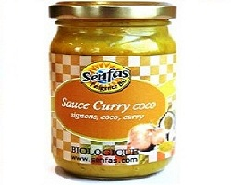

1. Verte
2. Blanche
3. **Jaune**

Quelle sorte d’huile est la meilleure pour la santé ?

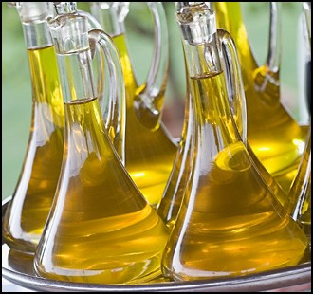

1. **Végétale**

2. Animale

3. Cela n’a pas d’importance.

Combien de litres d’huile d’olive peut-on faire avec 5 kg d’olives ?

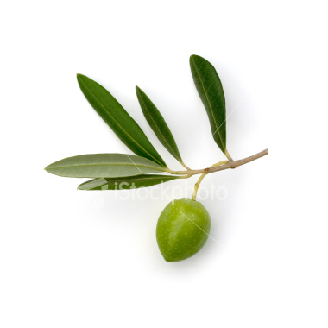

1. **1 litre**
2. 3 litres
3. 5 litres

La sauce cocktail est un mélange de mayonnaise et de

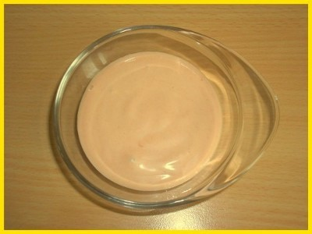

1. **ketchup**
2. moutarde
3. yaourt

Dans quelle sauce y a-t-il le plus de graisse ?

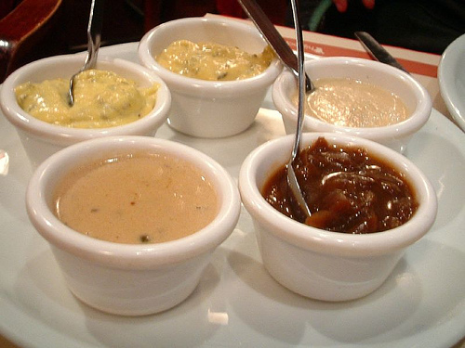

1. **Mayonnaise**

2. Ketchup

3. Moutarde

L’huile est constituée de 100% de graisse.

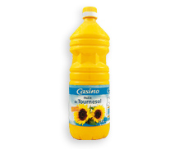

1. **Vrai**
2. Faux

La mayonnaise contient

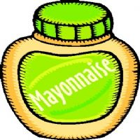

1. beaucoup d’eau.

2. **beaucoup d’huile**.

3. beaucoup de sucre.

Fait-on de l’huile avec des noisettes ?

C:\Documents and Settings\prmulch\Local Settings\Temporary Internet Files\Content.IE5\8VES7BBL\MC900112726[1].wmf

1. **Oui**

2. Non.

Avec quelle partie du tournesol produit-on l’huile de tournesol ?

C:\Documents and Settings\prmulch\Local Settings\Temporary Internet Files\Content.IE5\YK5TANCX\MC900334784[1].wmf

1. Avec la grosse tige

2. Avec les feuilles

3. **Avec les graines**

La margarine est faite de

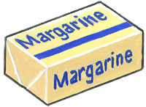

1. **huile de plante**
2. lait de vache
3. lait de chèvre

Qu’est-ce qui contient le plus de graisses ?

C:\Documents and Settings\prmulch\Local Settings\Temporary Internet Files\Content.IE5\QQN1PF4P\MC900232197[1].wmf

1. La margarine.

2. Le beurre.

3. **C’est la même chose.**

Une portion de frites et de la mayonnaise =

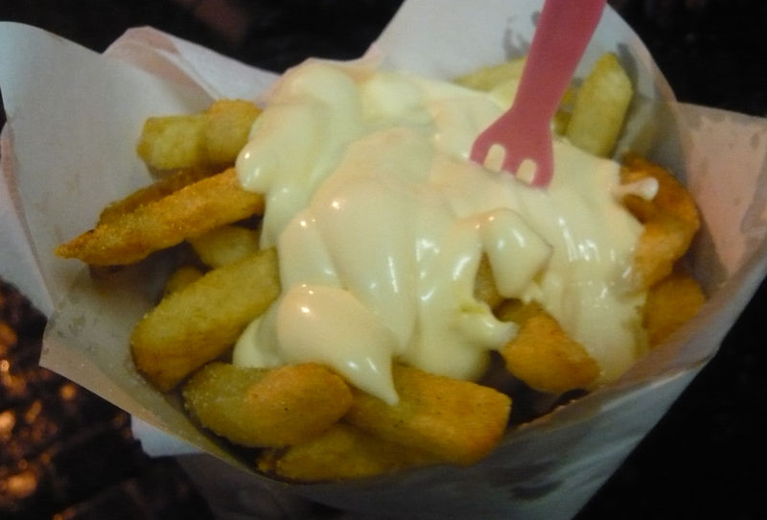

1. 3 cuillères à soupe d’huile

2. **7 cuillères à soupe d’huile**

3. 10 cuillères à soupe d’huile

Que sont les

raviolis ?

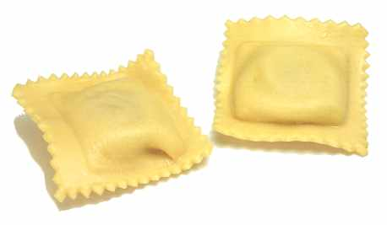

1. **Des pâtes farcies.**

2. Des pâtes à la sauce tomate.

3. Des pâtes au fromage.

Combien de sortes de riz existe-t-il ?

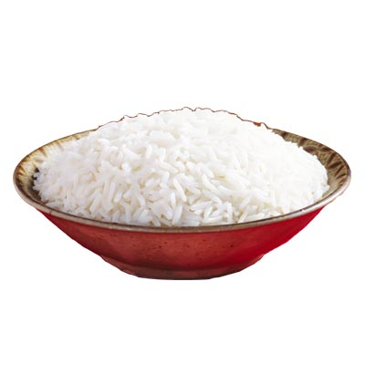

1. Une seule.

2. Environ 150 sortes.

3. **Plus de 1300 sortes.**

Qu’est-ce que le *basmati* ?



1. **Une sorte de riz.**

2. Une sorte de pâtes.

3. Une sorte de pain.

Quel petit pain français mangé au petit-déjeuner a la forme d’une demi-lune ?C:\Documents and Settings\prmulch\Local Settings\Temporary Internet Files\Content.IE5\7W3ZB4KY\MC900197516[1].wmf

1. La baguette.

2. Le pain aux raisins.

3**. Le croissant.**

Il existe des lentilles de différentes couleurs : rouges et vertes par exemple.

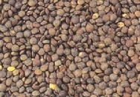

1. Faux

2. **Vrai**

Qu’est-ce que le couscous ?

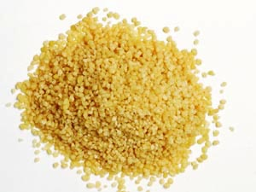

1. **Du blé.**

2. Du riz.

3. Des lentilles.

Parmi les variétés ci-dessous, laquelle n’est **pas** une pomme de terre ?

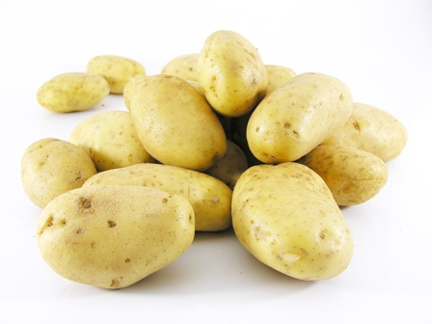

1. La bintje.

2. La nicola.

3. **La jonagold.**

A l’origine, d’où vient la pomme de terre ?



1. D’Afrique.

2. **D’Amérique du Sud.**

3. D’Asie

Avec quoi fait-on les gnocchis (prononcer ‘gnoki’) ?

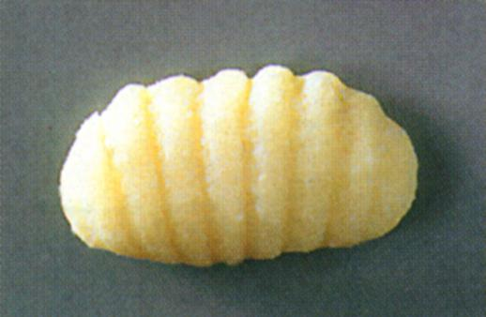

1. Avec du riz.

2. Avec des pâtes.

3. **Avec des pommes de terre.**

Quel est le nom du pain croquant suédois ?

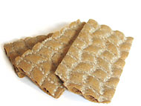

1. Pain Waldkorn

2. Bagel

3**. Knäckebröd**

Avec quoi fait-on des cornflakes ?

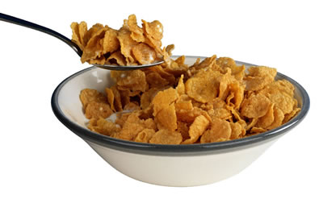

1. **Des flocons de maïs**.

2. Du pain.

3. Des pommes de terre.

Avant de faire des frites, il faut faire de la purée. Vrai ou faux ?

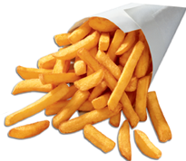

1. Vrai.

2. **Faux.**

Comment appelle-t-on les longues pâtes que l’on mange en Asie ?

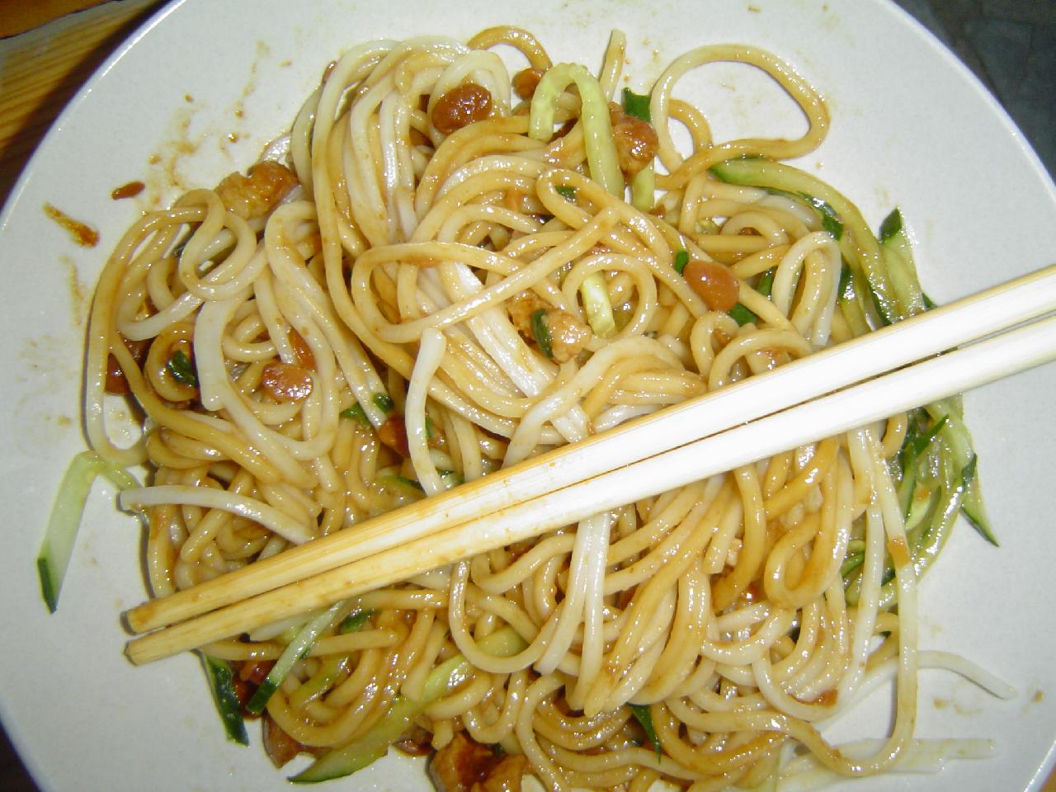

1. Des spaghettis.

2. Des **nouilles.**

3. Du tofu.

Comment appelle-t-on cette sorte de pâtes ?

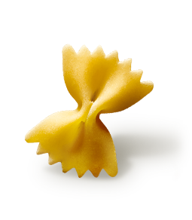

1. Des **farfalles**.

2. Des lasagnes.

3. Des cannellonis.

Qu’est-ce qu’un macaroni ?



1. Une sorte de riz.

2. Une sorte de pain.

3. **Une sorte de pâtes**.

Comment fait-on de la purée ? 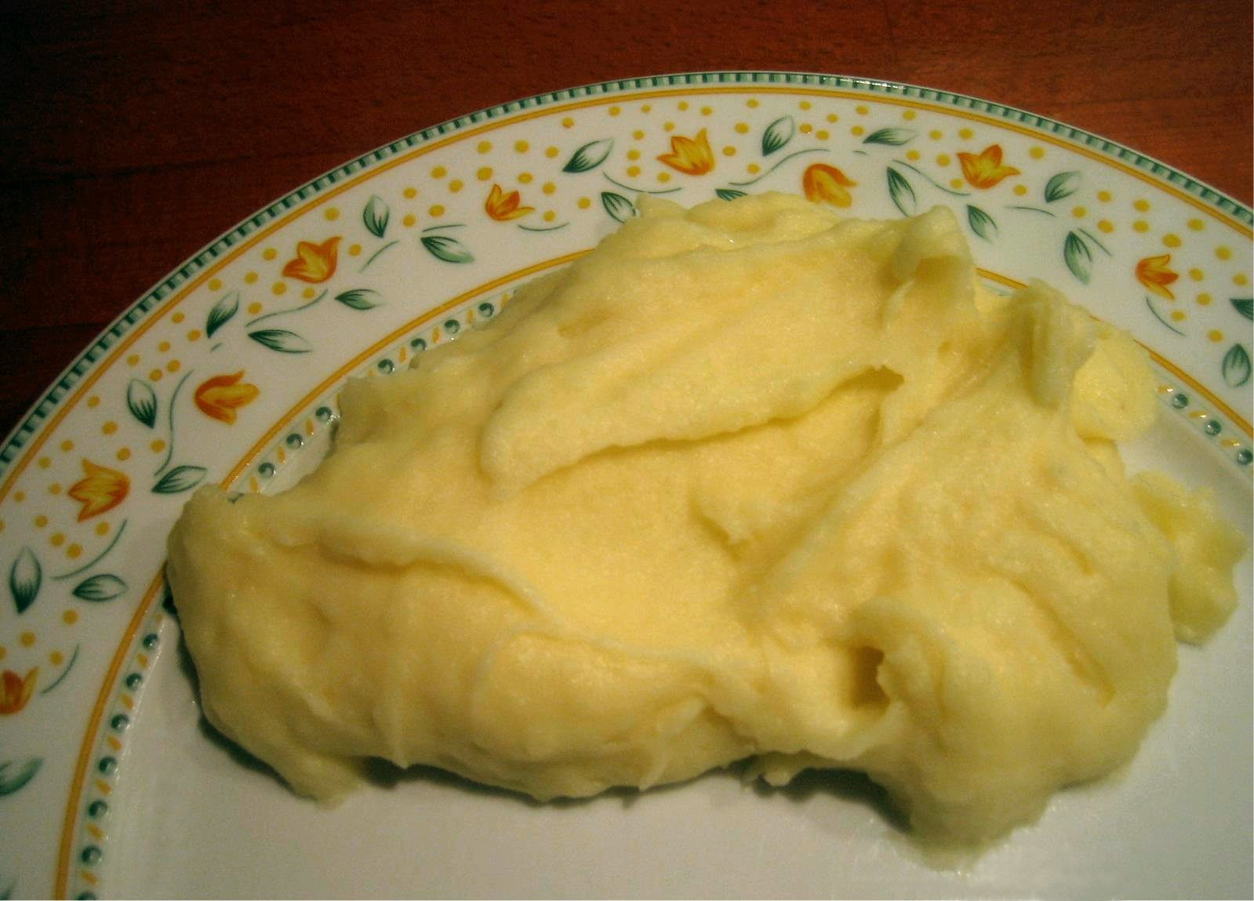

1. Avec des pommes de terre et du lait.

2. **Avec des pommes de terre, du lait et des œufs, du beurre.**

3. Avec des pommes de terre.

Quel fromage est plein de trous ?

C:\Documents and Settings\prmulch\Local Settings\Temporary Internet Files\Content.IE5\IH2712CR\MC900215775[1].wmf

1. Le brie.

2. La mozzarella.

**3. L’emmental.**

Quelle quantité de fromage peut-on faire avec 10 litres de lait ?

C:\Documents and Settings\prmulch\Local Settings\Temporary Internet Files\Content.IE5\IH2712CR\MC900199309[1].wmf

1. 100 grammes.

2**. 1 kilo.**

3. 10 kilos.

Combien de litres de lait une vache donne-t-elle par jour (en moyenne) ?

C:\Documents and Settings\prmulch\Local Settings\Temporary Internet Files\Content.IE5\C9D0JT2W\MC900155048[1].wmf

1. 5 litres.

2**. 20 litres.**

3. 45 litres.

Avec quoi fait-on du milkshake ?

C:\Documents and Settings\prmulch\Local Settings\Temporary Internet Files\Content.IE5\DXKUFAQP\MC900250808[1].wmf

1. Du beurre.

2. Du yaourt.

3. **Du lait.**

Peut-on manger la croute du brie et du camembert ?

C:\Documents and Settings\prmulch\Local Settings\Temporary Internet Files\Content.IE5\IH2712CR\MC900344007[1].wmf

1. **Oui.**

2. Non.

Parfois on ajoute quelque chose au fromage. Quel fromage existe vraiment ?

C:\Documents and Settings\prmulch\Local Settings\Temporary Internet Files\Content.IE5\MCF5ZCKW\MC900088292[1].wmf

1. Le fromage au ketchup.

2. Le fromage à la mayonnaise.

3. **Le fromage à la moutarde.**

Qu’appelle-t-on un fromage bleu ?

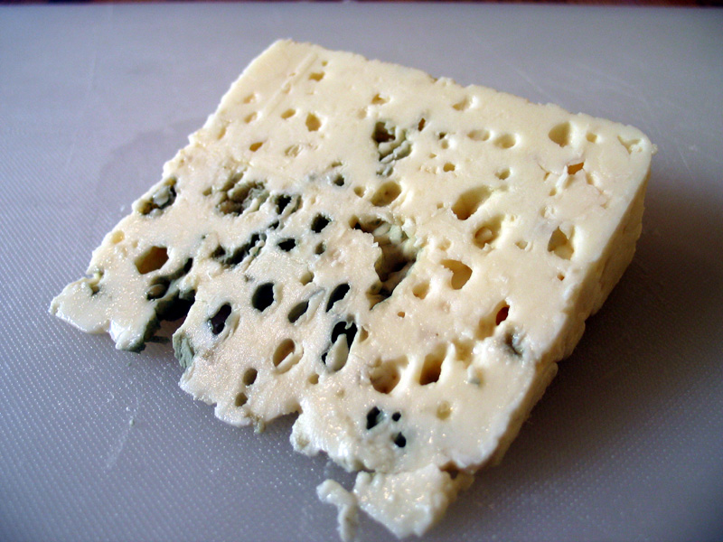

1. Un fromage avec des lignes bleues dedans.

2. Un fromage avec des fleurs bleues dedans.

3**. Un fromage avec du vert dedans.**

Comment fait-on du yaourt ?

1. En battant le lait.C:\Documents and Settings\prmulch\Local Settings\Temporary Internet Files\Content.IE5\YK5TANCX\MC900341018[1].wmf

2. En ajoutant des bactéries et en refroidissant.C:\Documents and Settings\prmulch\Local Settings\Temporary Internet Files\Content.IE5\IH2712CR\MC900311122[1].wmf

3. **En ajoutant des bactéries et en chauffant**. C:\Documents and Settings\prmulch\Local Settings\Temporary Internet Files\Content.IE5\TAVJE6RG\MC900311124[1].wmf

Dans le fromage roquefort, le vert est



1. **de la moisissure.**

2. des herbes.

3. des épinards.

Le tiramisu est fait avec du fromage. Lequel ?

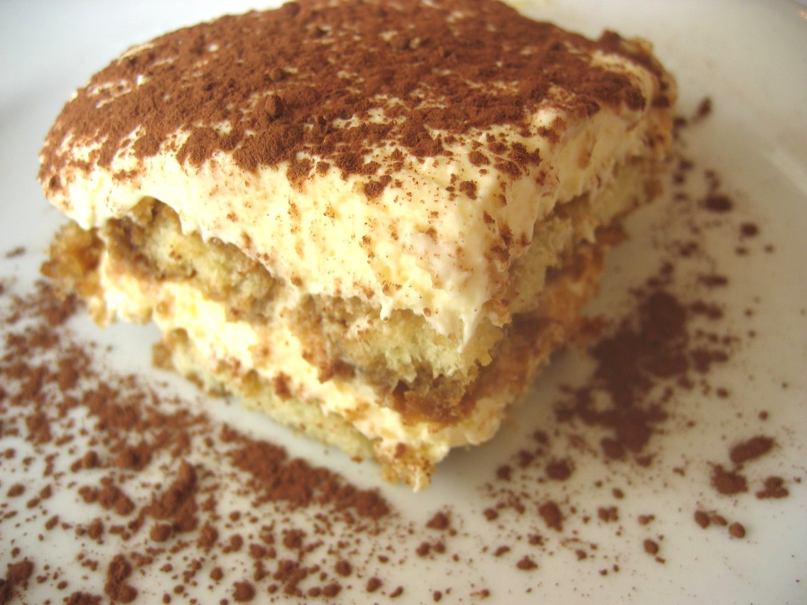

1. Du **mascarpone**.

2. De la ricotta.

3. Du provolone.

Quel fromage sent le plus ?

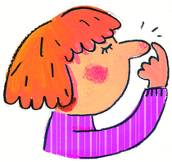 C:\Documents and Settings\prmulch\Local Settings\Temporary Internet Files\Content.IE5\IH2712CR\MC900199309[1].wmf

1. Le gouda.

2. **Le camembert**.

3. Le fromage blanc.

Combien de temps faut-il pour faire un fromage jeune ?

C:\Documents and Settings\prmulch\Local Settings\Temporary Internet Files\Content.IE5\IH2712CR\MC900199309[1].wmf

1. 4 jours.

2. **4 semaines.**

3. 4 mois.

Comment appelle-t-on la sauce grecque faite avec du yaourt, de l’huile d’olive, de l’ail et du concombre ?

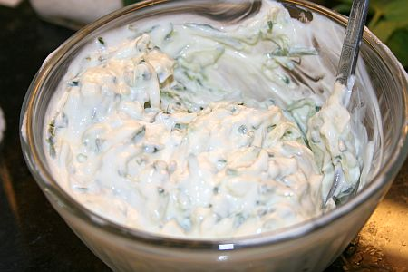

1. le guacamole

**2. le tzatziki**

3. l’andalouse

Que boit une vache ?

C:\Documents and Settings\prmulch\Local Settings\Temporary Internet Files\Content.IE5\DXKUFAQP\MC900192161[1].wmf

1. Du lait.

2. **De l’eau.**

3. De l’eau sucrée.

Un fromage au nom anglais existe vraiment. Lequel ?

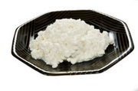

1. Le bungalow cheese.

2. Le villa cheese.

3**. Le cottage cheese.**

Qu’obtient-on quand on bat de la crème fraîche longtemps ?

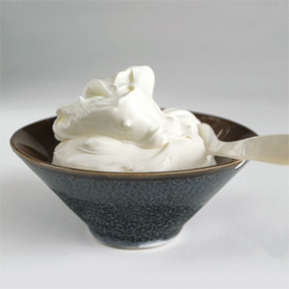

1. Une omelette

2**. Du beurre**

3. Du lait

Quand trouve-t-on beaucoup de champignons ?C:\Documents and Settings\prmulch\Local Settings\Temporary Internet Files\Content.IE5\IH2712CR\MC900198648[1].wmf

1. En hiver.

2. **En automne**.

3. Au printemps.

De quelle couleur est l’aubergine ?

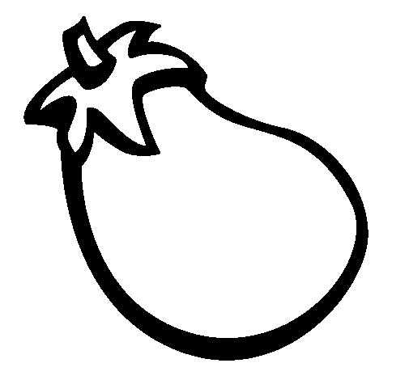

1. **Violet foncé**.

2. Rouge.

3. Verte.

Quelle sauce mexicaine fait-on avec des avocats ?

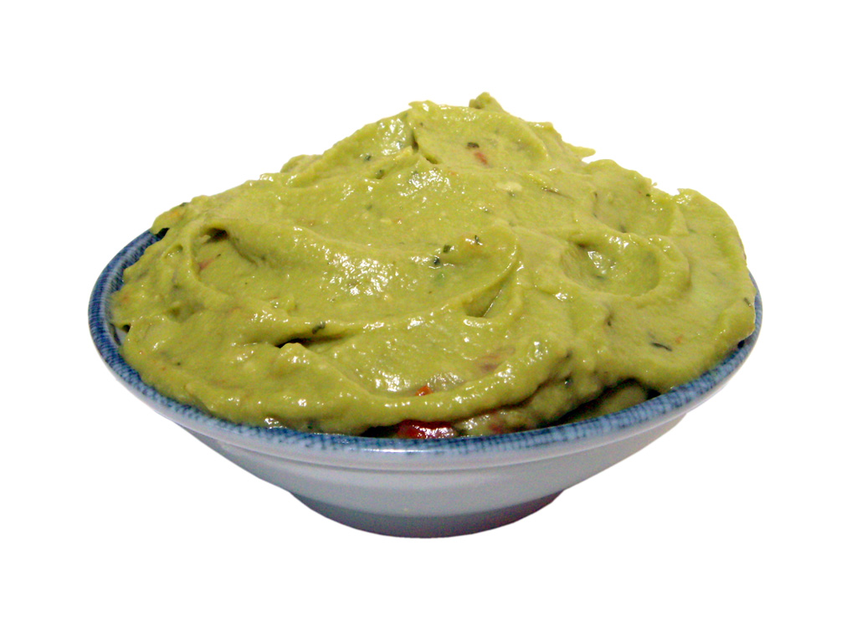

1. Le tzatziki.

2. L’houmous.

3. Le **guacamole.**

Quelle couleur un poivron peut-il avoir ?

C:\Documents and Settings\prmulch\Local Settings\Temporary Internet Files\Content.IE5\QQN1PF4P\MC900239577[1].wmf

1. Jaune, blanc, rouge.

2. Vert et violet.

3. **Vert, jaune, rouge et orange**.

De quel légume vient la choucroute ?

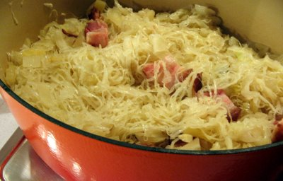

1. Du **chou blanc**.

2. De la choucroute.

3. De la courgette.

Quel légume est comme une carotte mais est blanc ?

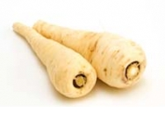

1. Le **panais**.

2. Le chicon.

3. Le céleri.

1

Comment appelle-t-on une orange rouge à l’intérieur ?

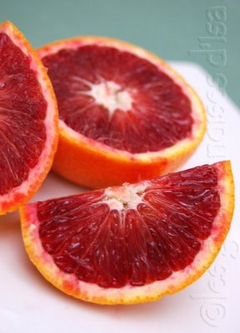

1. Un pamplemousse.

2. Une orange cerise.

3. **Une orange sanguine.**

De quel pays sont originaires les oranges ?

C:\Documents and Settings\prmulch\Local Settings\Temporary Internet Files\Content.IE5\9TZSWVP3\MC900336244[1].wmf

1. D’Espagne.

2. D’Afrique.

3**. De Chine.**

Combien d’eau y a-t-il dans une pastèque ?

C:\Documents and Settings\prmulch\Local Settings\Temporary Internet Files\Content.IE5\7W3ZB4KY\MC900013315[1].wmf

1. **95 %.**

2. 50%.

3. 30%.

Les noix sont mûres

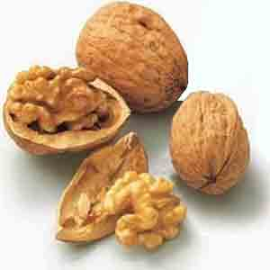

1. en été.

2. au printemps.

3. **en automne**.

Les cacahuètes poussent

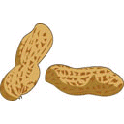

1. sur un arbre.

2. **dans la terre**.

3. sur la terre.

Quel fruit a naturellement le plus de sucre ?

C:\Documents and Settings\prmulch\Local Settings\Temporary Internet Files\Content.IE5\5I2B6W80\MC900237693[1].wmf

1. Le **raisin blanc**.

2. La fraise.

3. La poire.

De quelle couleur est l’intérieur d’une mangue ?

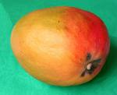

1. **Orange**.

2. Blanc.

3. Vert.

Comment les groseilles poussent-elles ?

1. Seule. 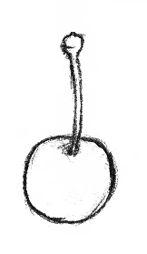

2. **En grappes**. 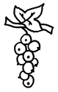

3. Par deux. 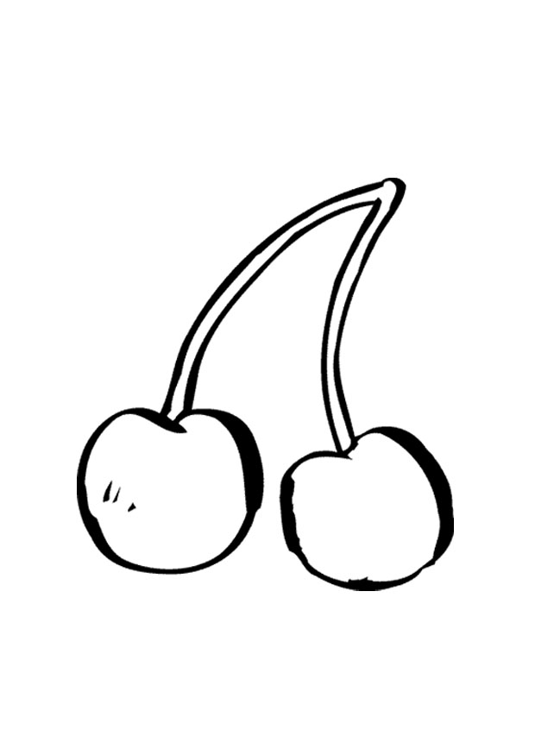

‘Jonagold’, ‘Granny Smith’ et ‘Lady Pink’ sont des sortes de

C:\Documents and Settings\prmulch\Local Settings\Temporary Internet Files\Content.IE5\5I2B6W80\MC900237693[1].wmf

1. poires.

2. **pommes**.

3. prunes.

Qu’est-ce qu’une reine-claude ?

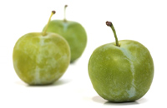

1. Une sorte de pomme.

2. Une sorte de cerise.

3. **Une sorte de prune.**

Combien d’eau faut-il boire par jour ?

C:\Documents and Settings\prmulch\Local Settings\Temporary Internet Files\Content.IE5\5I2B6W80\MC900215338[1].wmf

1. 2 verres. 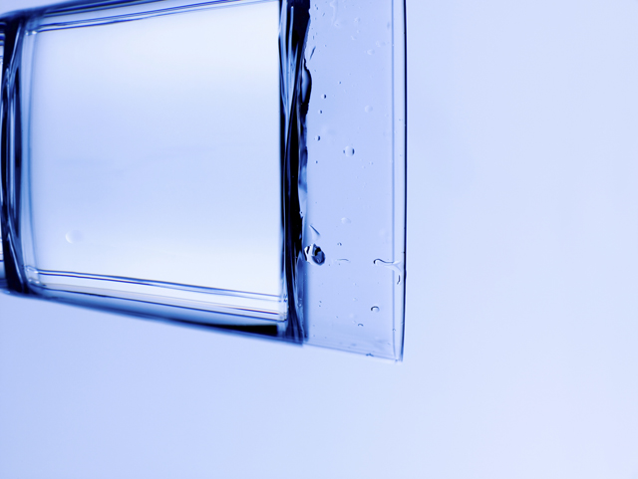

2. **1,5 litre.**

3. 10 litres.

L’eau en bouteille est plus chère que l’eau du robinet. Combien de fois plus chère ?

C:\Documents and Settings\prmulch\Local Settings\Temporary Internet Files\Content.IE5\5I2B6W80\MC900215338[1].wmf C:\Documents and Settings\prmulch\Local Settings\Temporary Internet Files\Content.IE5\MCF5ZCKW\MC900325308[1].wmf

1. 5 x plus chère.

2. 30 x plus chère.

3. **300 x plus chère.**

A quelle température l’eau bout-elle ?

C:\Documents and Settings\prmulch\Local Settings\Temporary Internet Files\Content.IE5\C9D0JT2W\MC900371184[1].wmf

1. 37° Celsius.

2. 50° Celsius.

3. **100° Celsius.**

Combien de temps un homme peut-il rester sans boire (en moyenne) ?

C:\Documents and Settings\prmulch\Local Settings\Temporary Internet Files\Content.IE5\YK5TANCX\MC900344836[1].wmf

1. 1 jour.

2. **2 à 3 jours.**

3. 10 jours.

Le thé noir et le thé proviennent de la même plante ?

C:\Documents and Settings\prmulch\Local Settings\Temporary Internet Files\Content.IE5\SPB1PUR4\MC900298777[1].wmf 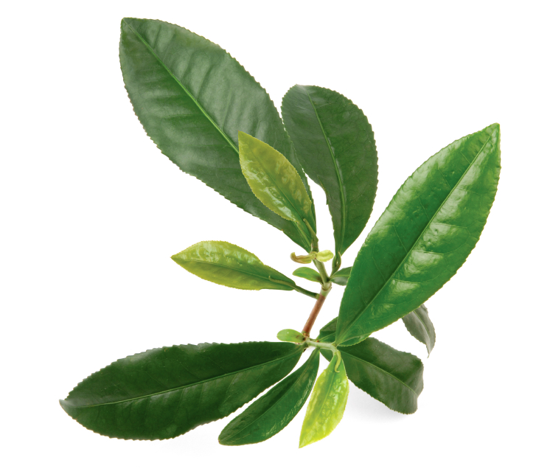

1. **Vrai.**

2. Faux.

Combien d’eau notre corps contient-il ?

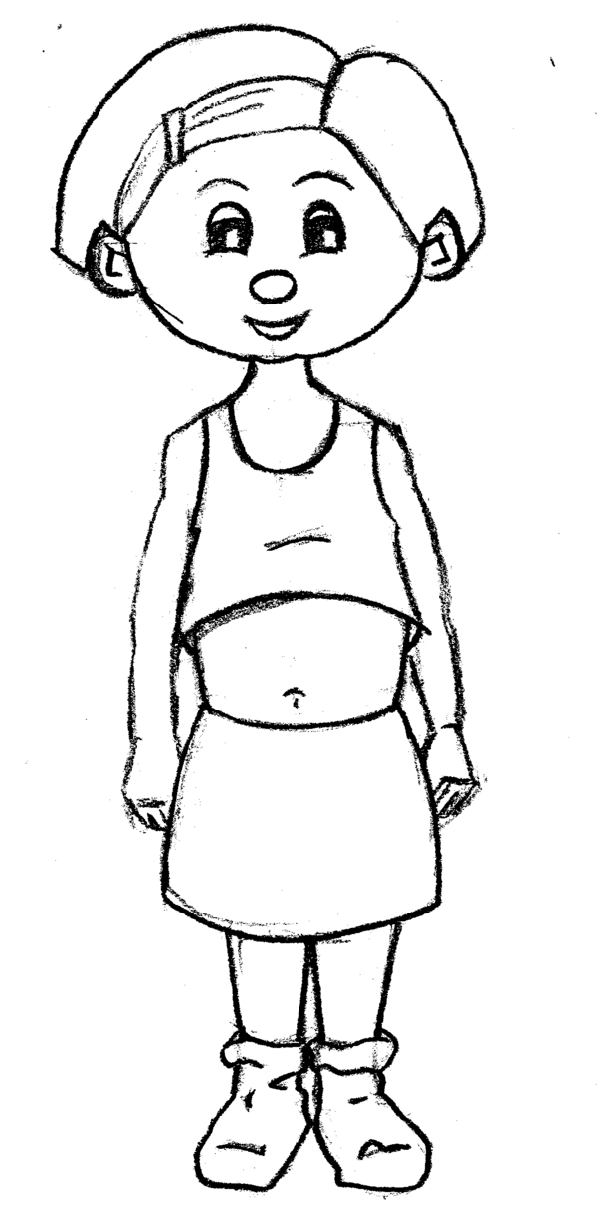

1. 20%.

2. **50%.**

3. 70%.

Comment appelle-t-on un petit café très fort ?

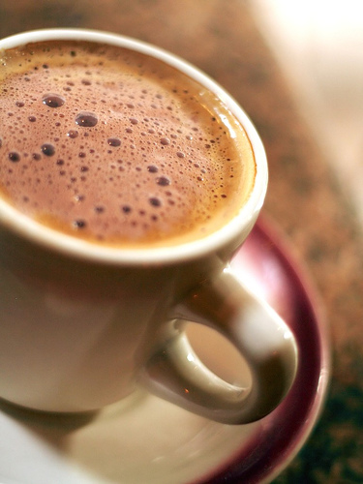

1. Un cappuccino.

2. Un **expresso.**

3. Un café glacé.

Avec quoi fabrique-t-on le thé ?

1. Des **feuilles.** 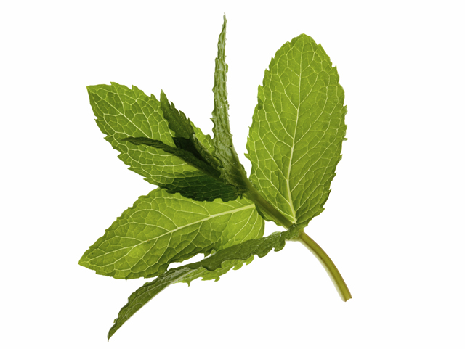

2. Des fruits. 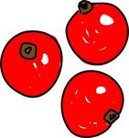

3. La tige

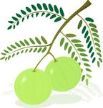

Quelle boisson attaque l’émail des dents ?

C:\Documents and Settings\prmulch\Local Settings\Temporary Internet Files\Content.IE5\DXKUFAQP\MC900013130[1].wmf

1. Le lait.

2. L’eau.

3. **Le jus de pomme.**

La caféine dans le café

1. fait dormir.

C:\Documents and Settings\prmulch\Local Settings\Temporary Internet Files\Content.IE5\9TZSWVP3\MC900338126[1].wmf

2. aide à digérer.

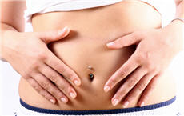

3. **empêche de dormir.**

C:\Documents and Settings\prmulch\Local Settings\Temporary Internet Files\Content.IE5\9TZSWVP3\MC900338126[1].wmf

Dans l’eau pétillante, on a ajouté

C:\Documents and Settings\prmulch\Local Settings\Temporary Internet Files\Content.IE5\5I2B6W80\MC900215338[1].wmf

1. du sucre.

2. **du gaz carbonique**.

3. des bactéries.

Avec quoi fait-on le café ?

1. Des feuilles. 

2. La tige. 

3. Des **graines.**

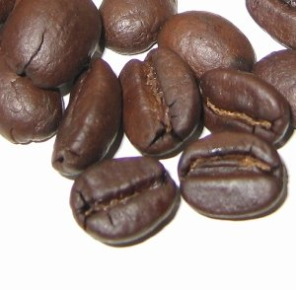

Un litre de coca ou de limonade =

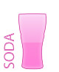

1. 5 morceaux de sucre

2. 15 morceaux de sucre

3. **20 morceaux de sucre**

L’eau de mer a un goût



1. **Salé.**

2. Sucré.

3. Amer.

D’où vient le thé à l’origine ?

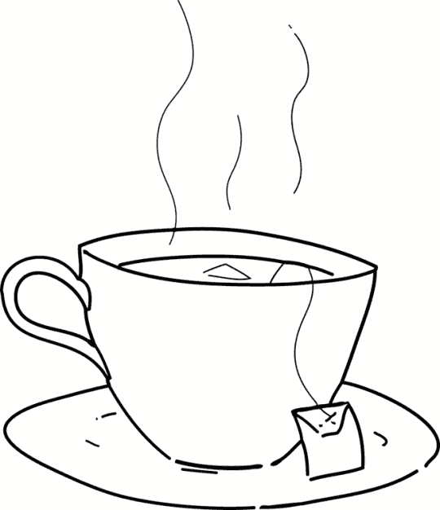

1. **De Chine.**

2. Des Etats-Unis.

3. D’Afrique.

Comment appelle-t-on les poissons des rivières et des lacs ?

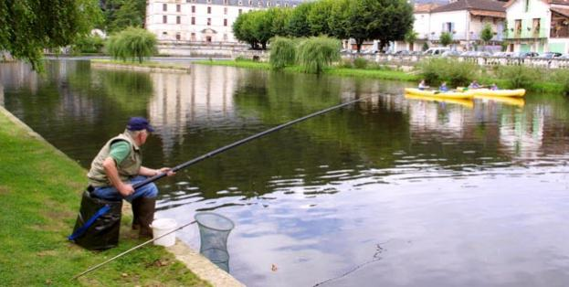

1. **Poissons d’eau douce.**

2. Poissons-chats.

3. Poissons plats.

Comment s’appelle le plat espagnol avec du riz, de moules, du poulet ?

C:\Documents and Settings\prmulch\Local Settings\Temporary Internet Files\Content.IE5\SPB1PUR4\MC900412874[1].wmf

1. La tortilla.

2. Le gazpacho.

3. La **paëlla**.

Que mange-t-on souvent cru ?

1. **Une huitre**. 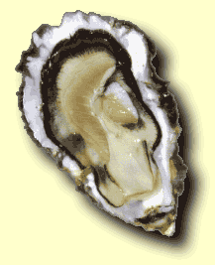

2. Une crevette. C:\Documents and Settings\prmulch\Local Settings\Temporary Internet Files\Content.IE5\YK5TANCX\MC900215793[1].wmf

3. Un crabe. 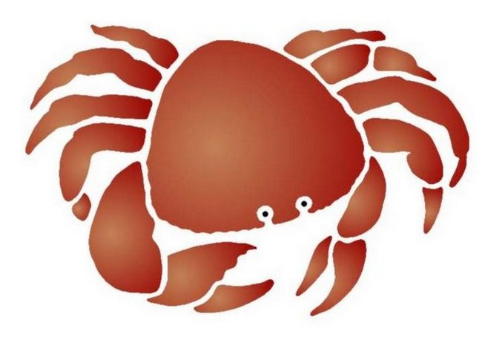

Qu’est-ce qu’un scampi ?

1. **Une sorte de grosse crevette.**C:\Documents and Settings\prmulch\Local Settings\Temporary Internet Files\Content.IE5\YK5TANCX\MC900215793[1].wmf

2. Une sorte de moule.C:\Documents and Settings\prmulch\Local Settings\Temporary Internet Files\Content.IE5\SPB1PUR4\MC900215774[1].wmf

3. Une sorte de calamar. 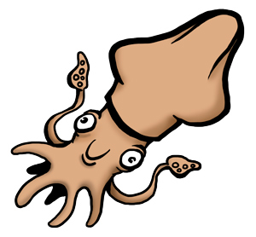

Le tofu est-il d’origine animale ou végétale ?

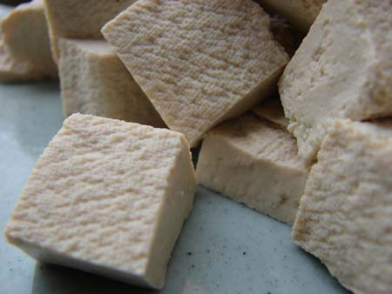

1. Animale.

2. **Végétale.**

Un végétarien mange-t-il de la viande ?

C:\Documents and Settings\prmulch\Local Settings\Temporary Internet Files\Content.IE5\9TZSWVP3\MC900023731[1].wmf

1. Oui.

2. Parfois.

3. **Non.**

De quel animal provient le rôti de porc ?

1. Du bœuf. 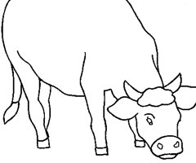

2. Du mouton. 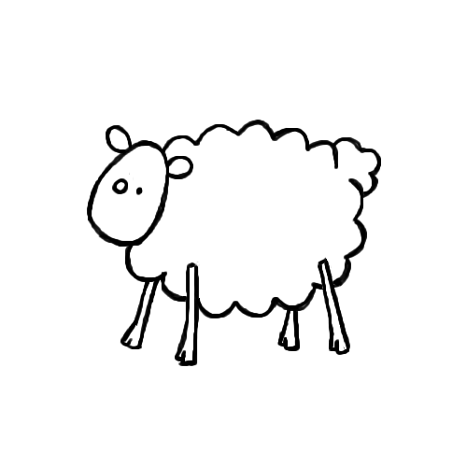

3. **Du cochon**. [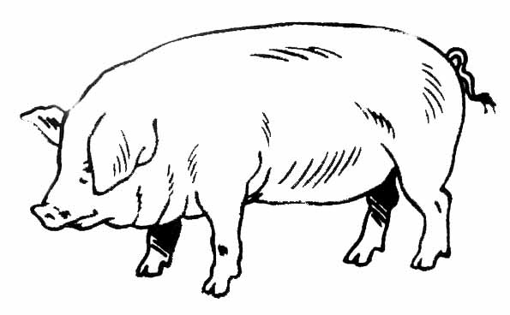](http://2.bp.blogspot.com/-1hz-R9_1voE/TdDxoWUqj8I/AAAAAAAAAwc/BFGCzHsSdWw/s1600/dessin-cochon.JPG)

Quel poisson ressemble à un serpent ?

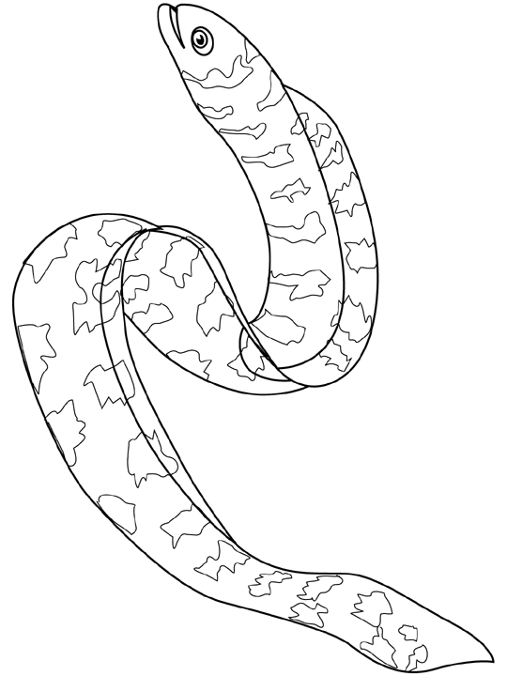

1. L’**anguille**.

2. Le cabillaud.

3. Le thon.

De quel animal provient le jambon ?

1. Du bœuf. 

2. Du mouton. 

3. **Du cochon**. [](http://2.bp.blogspot.com/-1hz-R9_1voE/TdDxoWUqj8I/AAAAAAAAAwc/BFGCzHsSdWw/s1600/dessin-cochon.JPG)

Le steak tartare est

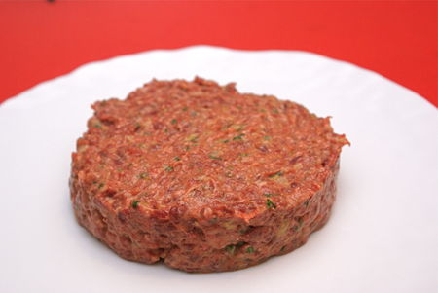

1. du porc haché grillé.

2. du poulet haché cru.

3. du **bœuf cru.**

Combien de temps faut-il (plus ou moins) pour cuire un œuf dur ?

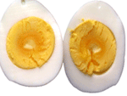

1. 3 minutes.

2. **10 minutes.**

3. 15 minutes.

Peut-on manger de l’autruche ?

C:\Documents and Settings\prmulch\Local Settings\Temporary Internet Files\Content.IE5\YK5TANCX\MC900083994[1].wmf

1. **Oui.**

2. Non.

Comment appelle-t-on les œufs de poisson que les gens mangent sur un toast ?

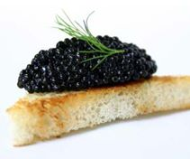

1. Le tartare.

2. Le crabe.

3. **Le caviar**.

Comment s’appelle le petit du mouton ?

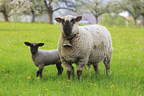

1. Le veau.

2. **L’agneau.**

3. Le poussin.

Comment s’appelle le petit de la vache ?

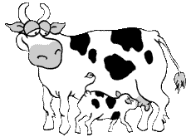

1. Le **veau.**

2. L’agneau.

3. Le poussin.

Avec quoi fait-on du popcorn sucré ?

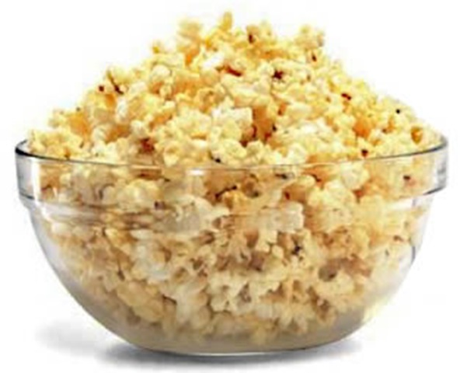

1. avec des cacahuètes et du sucre.

2. avec des pépins de potiron et du sucre.

3. **avec des graines de maïs et du sucre.**

Le choco (la pâte) à tartiner contient la moitié (1/2) de

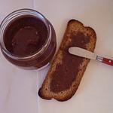

1. **sucre.**

2. chocolat.

3. huile.

Quel est le principal ingrédient des pralines ?

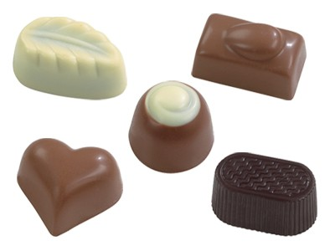

1. Le caramel.

2. Le miel.

3. Le **chocolat**.

Un croissant contient 5x de graisse qu’une tartine.

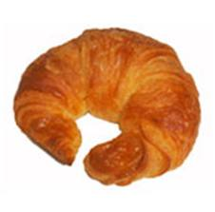 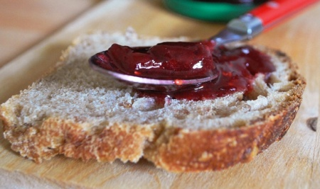

1. **Vrai**

2. Faux

De quoi est faite la maison de sorcière de Hansel et Gretel ?

[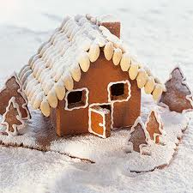](http://www.google.be/imgres?imgurl=http://media.kuechengoetter.de/media/4/11964573930110/7742-6497_88_1_det_001.jpg&imgrefurl=http://www.kuechengoetter.de/rezepte/verschiedenes/Hexenhaeuschen-1365.html&usg=__5N5qAiS9F-Zf9hTBkiLwom93QTA=&h=373&w=373&sz=45&hl=fr&start=12&zoom=1&tbnid=Mzhyq6tRUpm5WM:&tbnh=122&tbnw=122&ei=PwEMToLhIMubOv-N0aQL&prev=/search%3Fq%3Dhexenh%25C3%25A4uschen%26hl%3Dfr%26biw%3D912%26bih%3D547%26gbv%3D2%26tbm%3Disch&itbs=1)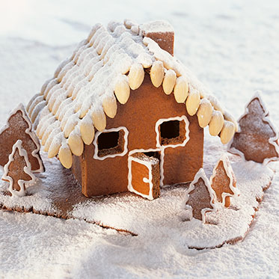

1. De spéculoos.

2. De chocolat.

3. **De pain d’épices.**

Comment appelle-t-on les friandises très sucrées d’Afrique du Nord ?

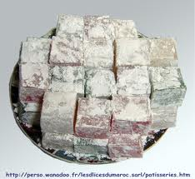

1. des pittas.

2. des **loukoums.**

3. des durums.

Qu’est-ce qu’une ‘tarte tatin’ ?

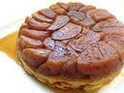

1. Une tarte au chocolat.

2. **Une tarte retournée.**

3. Une vieille tarte de plusieurs jours

En Angleterre, traditionnellement, on mangeait le matin

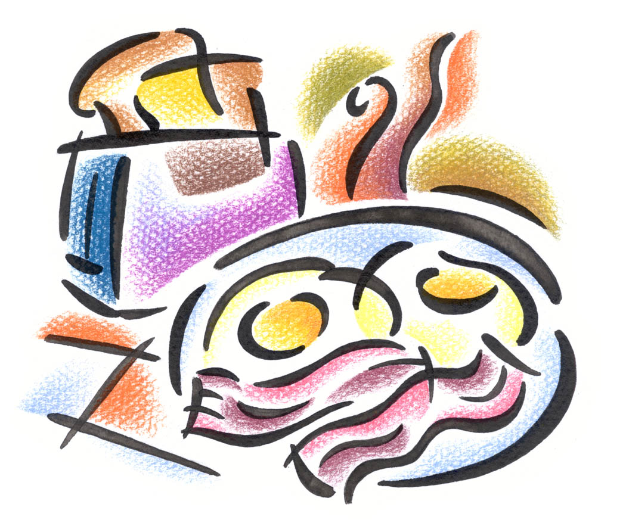

1. des croissants.

2. des tartines et du fromage

3. **des œufs, du lard et des toasts**

Quelle friandise offre-t-on à la naissance d’un enfant ?

1. des sucettes 

2. **des dragées** 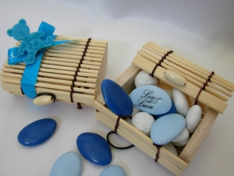

3. du chocolatC:\Documents and Settings\prmulch\Local Settings\Temporary Internet Files\Content.IE5\DXKUFAQP\MC900215937[1].wmf

Quand mange-t-on des amuses-bouches?

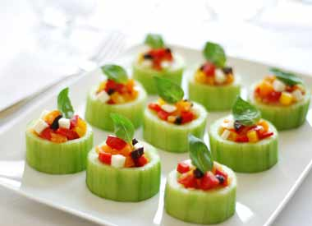

1. **Avant le repas**.

2. Pendant le repas.

3. Après le repas.

Le massepain est fait avec du sucre et

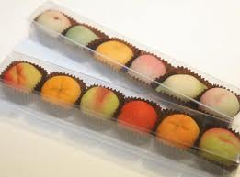

1. **des amandes**.

2. des abricots.

3. de la farine.

Avec quoi fait-on des chips ?

C:\Documents and Settings\prmulch\Local Settings\Temporary Internet Files\Content.IE5\YK5TANCX\MC900234380[1].wmf

1. du maïs et de l’huile.

2. **des pommes de terre et de l’huile.**

3. du pain et de l’huile.

Quel biscuit porte un prénom français ?

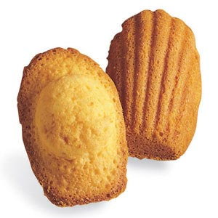

1. La clémentine

2. La noisette

3. **La madeleine**

Quels insectes font le miel ?[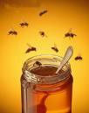](http://images.google.be/imgres?imgurl=http://www.mangerbio.net/images/miel.jpg&imgrefurl=http://www.mangerbio.net/produitsetmarches.html&usg=__VshBGXF7yAtao2WV9QWn0qKBIEs=&h=480&w=380&sz=20&hl=fr&start=2&tbnid=YeN7M0cUWVAFlM:&tbnh=129&tbnw=102&prev=/images%3Fq%3Dmiel%26gbv%3D2%26hl%3Dfr)

1. **Les abeilles.**

2. Les mouches.

3. Les papillons.